Regio Noordkop Country & Bluegrass

www.regionoordkop.nl ether: 106.6 FM
Digitaal Ziggo: Kan. 918
luisteren on line kan via: www.regionoordkop.nl/live-radio/
of op elk gewenst moment, wanneer u maar wilt, via
http://hans.vdveen.org/muziek/

U vindt daar de uitzendingen van de laatste drie maanden, waar u vrij uit kunt kiezen.
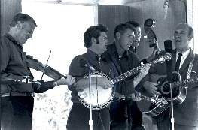

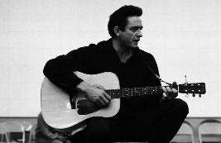
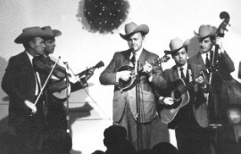
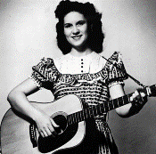
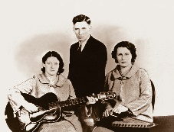
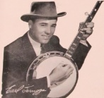
17 september 2024
Dinsdag 20:00-21:00 – Country & Bluegrass NieUw
Dinsdag 21:00-22:00 – Traditionele Country
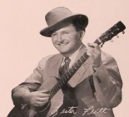
Dinsdag 22:00-23:00 – Bluegrass

samenstelling, montage & presentatie
Hans van der Veen
Het is zondagmorgen, ik heb de radio aan op 5 en hoor Don Williams: You’re my best friend. De wonderen zijn dus toch de wereld nog niet uit. Maar hoort u wel eens Bluegrass op de publieke omroep? Gelukkig hebben we Regio Noordkop op.
Ik vraag me trouwens af welke uit het eerste uur u wel eens ergens anders te horen zult krijgen. Sommige songs verdienen dat ook niet, maar er zitten toch iedere keer ook weer heel aardige dingetjes tussen.
Het tweede uur zou je goed een documentaire kunnen noemen. Ik ga er een naam voor bedenken: Coundocu. Van het derde uur heb ik zelf het meest genoten. Door de lange band-namen is het schema wat onoverzichtelijk geworden.
17 september al? Dan komt 12 oktober ook dichterbij: de Oldtime Stringband in de Hooghe Heeren. Ik hoop dat we genoeg publiek krijgen om uit de kosten te komen, want dat is nodig voor een vervolg.
Veel luisterplezier!

Dinsdag 17 september, 20:00-21:00
Country & Bluegrass NieUw
2024-34
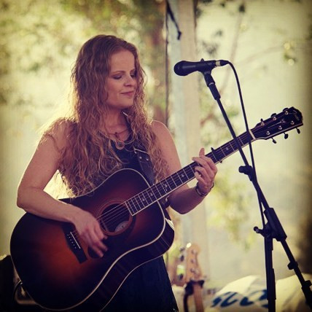
Alice Wallace

Nieuwe Country
- Ocie Elliot Come on by
- Noah Zacharin Lester Brown
- Dale Houston Lefty, Merle and me
- Alice Wallace I love the way
- Simes Carter Love me
- Tom McLoughlin Me, without you
- Kaitlin Butts Followed you to Vegas
Intermezzo
- George Jones & Tammy Wynette My elusive dreams
Nieuwe Bluegrass
- Marcie Newhart Just an ordinary day
- Presley Puig Bluegrass rhymes
- Amanda Cook Last road going home
- The Steel Wheels Easy on your way
- The Timberline Troubadours The girl from every song
- Keith Garrett You’ll accompany me
- West Liberty Mountain Boys Springtime in Alaska
- Cathy Fink, Marcy Marxer & Chao Tian August flower
En nog een Country song
- Johnny Russell Please don’t tell Joe

Dinsdag 17 september, 21:00-22:00
Regio Noordkop Country
Songs written by
Lefty Frizzell
3
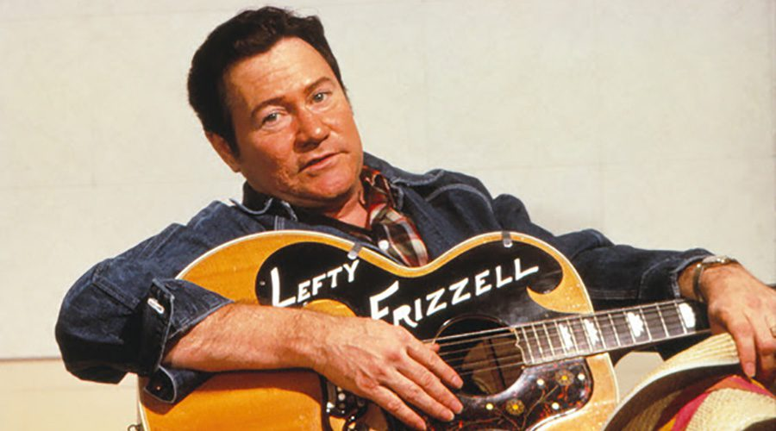

Van Lefty of niet?
- Dale Watson Cowboys Ain't Supposed to Cry
- Herberg De Troost Hotel Troifontaine
- Flying Burrito Brothers She’s a friend of mine
- Lefty Frizzell I’m not guilty
- Gene Autry You Can See Old Santa Claus
(When You Find Him In Your Heart)
- Lou Millet Get a grip on your heart
- Lou Millet God only knows
- Pope Huval Just look what thoughts will
- Leon Payne Me and my broken heart
Wel op zijn naam, maar ten onrechte
- Kingston Trio Long black veil
- Marty Robbins Cigarettes and coffee blues
- Rosie Flores Stranger
- Stonewall jackson Don’t be angry
Nog een paar van zijn hits
- Lefty Frizzell She’s gone gone gone
- Lefty Frizzell Run ‘em off
- Lefty Frizzell Travelin blues
Nog één keer de meest gecoverde songs
- Reno Brothers Always late with your kisses
- Justin Tubb That’s the way love goes
- Connie Francis & Hank Williams Junior If you’ve got the money
- Mac Wiseman Mommy and daddy’s waltz

Dinsdag 17 september, 22:00-23:00
Regio Noordkop Bluegrass
Mountaineers – 3
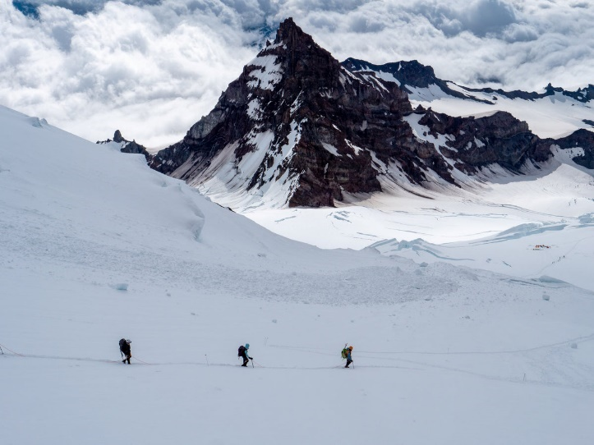

- Nittany Mountaineers Nittany Mountain special
- Frank Jenkins & the Pilot Mountaineers The burial of wild Bill
- Carl Story & his Rambling Mountaineers Shout and shine
- Stubby Brown &Rock Mountaineers Sunset trail
- Rocky Mountaineers She came rolling down the mountain
- Tennessee Mountaineers At the river
- Ray Anderson & the Tennessee Mountaineers – I always wait
- Bill Emerson & his Virginia Mountaineers Baby Sue
- Bill Harrel & his Virginia Mountaine ers Tragic highway
- Clinton King & the Virginia Mountaineers Lonesome river
- Harold Hensley & the Virginia Mountaineers – Old Joe Clark
- King Brothers & the Virginia Mountaineers – A true loving Dixie
- Elton Britt & the Wenatchee Mountaineers
The Wrong Man & the Wrong Woman
- Bill Emerson & the West Virginia Mountaineers – Rainbow blues
- Calaway’s West Virginia Mountaineers The cornshuckers frolic
- Whitetop Mountaineers Pretty little miss in the garden
Toegift:
- Johnny Carson & the Blue Ridge Mountaineers – Down the road
- Johnnie Whisnant Beautiful picture
- Leatherman Sisters Homecoming week
- Carl Story & the Rambl. Mount. Gone home
- Carl Story & the Rambl. Mount Pass me not

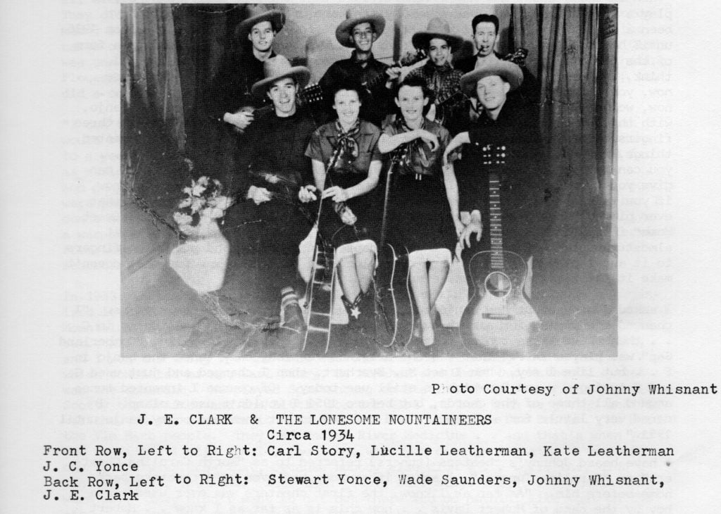

De vorige week
Wilt u luisteren naar het programma van de vorige week?
Control+klik op onderstaande links

Dinsdag 10 september, Country & Bluegrass NieUw
https://hans.vdveen.org/muziek/A - COUNTRY NU (pas verschenen)/419A - C & BG NieUw - 2024-09-10 - 2024-33.mp3

Dinsdag 10 september, Noordkop Country: Lefty Frizzell (2)
https://hans.vdveen.org/muziek/B - NOORDKOP COUNTRY/419B - R-N Country - 2024-09-10 - Lefty Frizzell (2).mp3

Dinsdag 10 september, Noordkop Bluegrass: De concerten van Loek Lamers (3)
https://hans.vdveen.org/muziek/C - NOORDKOP BLUEGRASS/419C - R-N Bluegrass - 2024-09-10 - De concerten van Loek (3).mp3

